Экзамен по ЛАиАГ

1. **Матрицы и их классификация. Линейные операции над матрицами.**

***Матрицей***  размера называется прямоугольная таблица вида

содержащая элементов расположенных на пересечении строк и столбцов.

*Виды матриц:*

1. ***Матрицей-строкой*** или ***вектором-строкой*** называется матрица, содержащая одну строку:
2. ***Матрицей-столбцом*** или ***вектором-столбцом*** называется матрица, содержащая один столбец:
3. ***Нулевой матрицей*** называется матрица, все элементы которой нули:
4. ***Квадратной матрицей*** называется матрица, у которой число строк и столбцов одинаково (при этом говорят, что матрица – квадратная матрица порядка):
5. ***Диагональная*** (все элементы, стоящие не на главной диагонали равны нулю.

* ***Скалярная*** (если на главной диагонали стоит один и тот же элемент)
* ***Единичная*** (если на главной диагонали стоит единицы)

1. Треугольная (если все элементы по одну сторону от главной диагонали равны нулю)

* ***Верхняя треугольная*** (если нули стоят ниже главной диагонали)
* ***Нижняя треугольная*** (если нули стоят выше главной диагонали)

1. Трапециевидная

Две матрицы называются ***равными***, если они имеют одинаковый размер и их элементы равны.

*Линейные операции:*

1. Сложение матриц (сложение соответствующих элементов)

*Можно складывать матрицы ТОЛЬКО одинаковых размеров*

1. Умножение матрицы на число (произведение числа и соответствующего элемента)
2. **Произведение матриц и его свойства. Транспонирование матриц. Многочлены от матриц.**

***Произведением матрицы*** **на матрицу** называется матрица

элементы которой вычисляются по правилу:

т.е. элемент равен алгебраической сумме произведений элементов -той строки матрицы на соответствующий элемент -ого столбца матрицы .

*Свойства операции умножения матриц:*

1. Если произведение определено, то верно
2. Дистрибутивность:
3. Ассоциативность:
4. Если – матрица размером и – единичные матрицы порядков и соответственно, то
5. Некоммутативность в общем случае

***Транспонированной матрицей*** называется матрица , если каждая строка матрицы записана в виде столбца матрицы в том же порядке.

*Свойства транспонирования:*

Матрица является ***симметричной***, если

Матрица является ***кососимметричной (антисимметрической)***, если

***Многочленом*** ***-ной степени*** от квадратной матрицы называется матрица

где – единичная матрица того же размера, что и матрица .

1. **Определители и их свойства.**

***Определителем квадратной матрицы*** называется число, которое ставит соответственно данной матрицы по определённому правилу.

***Определитель -ого порядка*** является число равное алгебраической сумме всехпроизведений, состоящий из элементов, взятых по одному из каждой строки и каждого столбца. Знак перед каждым определителем ставится по правилу следования индексов

*Свойства определителей:*

1. Не изменяется при транспонировании:
2. При перестановке местами 2х строк/столбцов знак меняется на противоположный.
3. Определитель произведения 2х матриц равен произведению их определителей
4. Общий множитель какой-либо строки/столбца можно выносить за знак определителя.
5. Определитель равен нулю, если содержит нулевую строку/столбец.
6. Определитель равен нулю, если содержит 2 одинаковые строки/столбца.
7. Определитель равен нулю, если содержит 2 пропорциональные строки/столбца.
8. Определитель не измениться, если к элементам одной строки/столбца соответственно прибавить элементы другой строки/столбца, умноженные на одно и тоже число, отличное от нуля.
9. ***Теорема Лапласа***

Определитель -ого порядка равен сумме произведений элементов -той строки на их алгебраические дополнения.

1. ***Теорема аннулирования***

Сумма произведения элементов какой-либо строки матрицы на алгебраические дополнения элементов другой строки равна нулю.

1. Если один из элементов строки/столбца представляет сумму слагаемых, то определитель раскладывается на сумму соответствующих определителей.

***Минором элемента*** называется определитель порядка , составленный из элементов, оставшихся после вычёркивания -той строки и -ого столбца.

***Алгебраическим дополнением элемента*** называется число

1. **Обратная матрица. Теорема существования и единственности обратной матрицы.**

***Обратной матрицей*** называется матрица , если выполняется равенство

где – единичная матрица порядка .

***Невырожденной*** матрица называется, если ее определитель отличен от нуля и называется ***вырожденной***, если ее определитель равен нулю.

***Теорема (о существовании обратной матрицы)***

Для того, чтобы существовала обратная матрица для матрицы , необходимо и достаточно, чтобы .

*Доказательство:*

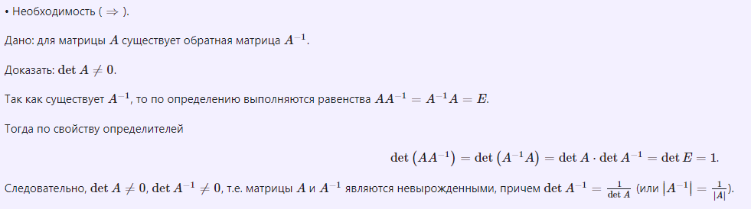

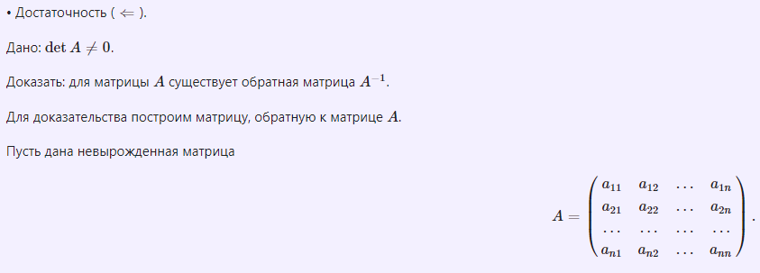

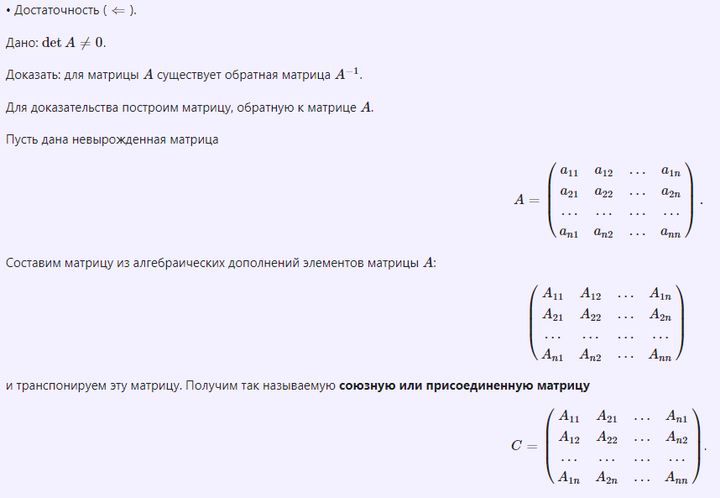

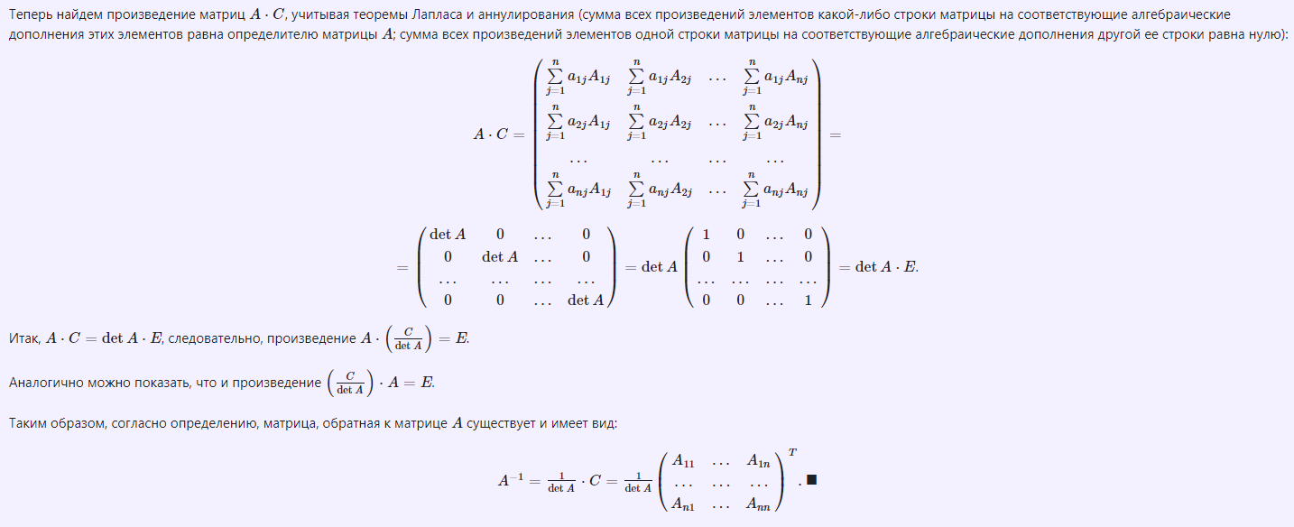

***Теорема (о единстве обратной матрицы)***

Всякая квадратная матрица имеет единственную обратную себе матрицу .

*Доказательство:*



1. **Элементарные преобразования матриц. Нахождение обратной матрицы с помощью элементарных преобразований. Приведение матрицы к каноническому виду.**

***Элементарными преобразованиями строк/столбцов*** матрицы называются следующие операции:

1. Умножение строки/столбца матрицы на любое число, отличное от нуля.
2. Прибавление к одной строке/столбцу матрицы другую строку/столбец, умноженную на одно и тоже число.
3. Перестановка местами 2х строк/столбцов матрицы.

Матрицы и называются ***эквивалентными***, если матрица получается из матрицы в результате применения к ней одного или нескольких элементарных преобразований*.*

***Привести матрицу к каноническому виду*** – это значит с помощью элементарных преобразований привести её к трапециевидной форме, где на главной диагонали стоят 1, а всё остальное нули.

***Теорема (о нахождении обратной матрицы с помощью элементарных преобразований)***

Всякая невырожденная квадратная матрица порядка с помощью элементарных преобразований строк может быть преобразована в единичную матрицу порядка .

***Теорема. Метод Гаусса***

Если к единичной матрице порядка применить те же элементарные преобразования только для строк и в том же самом порядке, с помощью которых невырожденная матрица порядка приводится к единичной, то полученная при этом матрица будет обратной к матрице .

*Доказательство:*

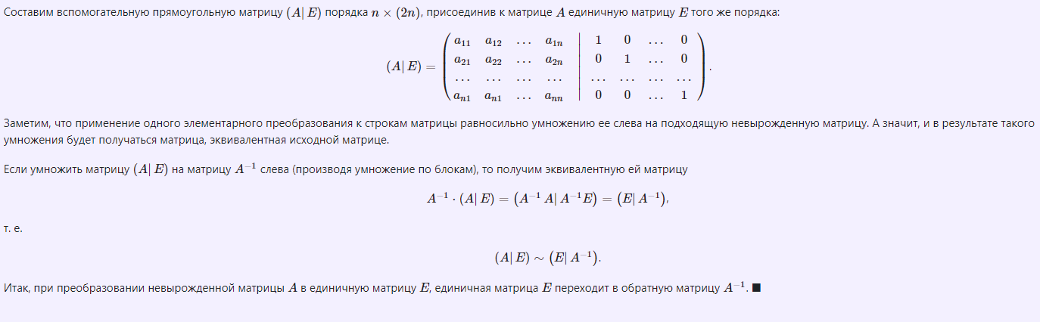

1. **Крамеровские системы. Три метода решения: метод Крамера, метод обратной матрицы, метод Гаусса.**

***Системой*** ***линейных уравнений с неизвестными*** называется системой вида

числа называются коэффициентами системы, числа – свободными членами.

***Система*** называется ***однородной***, если все её свободные члены равны нулю.

***Основной матрицей системы*** называется матрица, составленная из коэффициентов системы.

***Система*** называется ***совместной***, если она имеет хотя бы одно решение, и ***несовместной***, если решений не существует.

Система линейных уравнений называтся ***крамеровской***, если в ней число уравнений совпадает с числом неизвестных и определитель её матрицы не равен нулю.

*Способы решения крамеровских систем:*

1. Матричный
2. Правило Крамера

где , - определитель главной матрицы системы, – определитель матрицы, полученой из основной заменой -ого столбца на столбец свободных членов.

1. Метод Гаусса

Если применить в системе элементарные преобразования, то получится эквивалентная система.

где – расширенная матрица системы (основная матрица, дополненая столцом свободных членов).

1. **Векторы. Линейные операции над векторами, свойства линейных операций.**

***Скалярной величиной*** называется величина, которая полностью определяется одним числом.

***Направленным отрезком*** называется отрезок прямой, началом которого является точка , а концом – .

– длина отрезка *.*

Два отрезка и называются ***эквивалентными***, если они имеет одну и ту же длину и одинаково направлены.

***Вектором*** называется класс эквивалентных друг другу направленных отрезков.

Два вектора ***ортогональны*** (перпендикулярны), если угол между ними равен (

***Коллинеарными векторами*** называются ненулевые векторы, которые лежат на одной прямой или на параллельных прямых.

***Сонаправленными*** векторами называются коллинеарные векторы, которые направлены одинаково, и ***противонаправленными***, если они направлены противоположно.

***Копланарными векторы*** называются векторы, которые лежат в одной плоскости или параллельны одной плоскости (имея общее начало).

*Линейные операции:*

1. ***Сложение векторов***

Суммой векторов и называется вектор , проведенный из начала вектора к концу вектора , если конец вектора совмещён с началом вектора .

*Правило треугольника* *Правило параллелограмма*

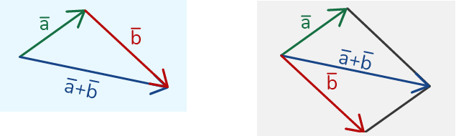

1. ***Умножение вектора на число***

Произведением вектора на число называется вектор , длина которого , а его направление совпадает с вектором , если , и противоположно, если .

*Свойства линейных операций:*

1. Коммутативность:
2. Ассоциативность:
3. Дистрибутивность:
4. **Системы координат на плоскости: декартова прямоугольная и полярная системы координат. Линейная зависимость/независимость векторов. Базис. Разложение вектора по базису. Координаты вектора.**

***Линейная комбинация*** ***векторов*** называется вектор вида: , где – коэффициенты линейной комбинации.

***Линейно зависимыми***  векторами называются, если существуют такие действительные числа , хотя бы одно из которых не равно нулю, такие, что их линейная комбинация равна нулевому вектору.

***Линейно независимыми*** векторами называются, если их линейная комбинация равна нулевому вектору, когда все коэффициенты линейной комбинации равны нулю.

***Базисом*** векторного пространства называют его максимальную линейно независимую систему векторов, а число векторов базиса – ***размерностью*** этого пространства.

*Разложение вектора по базису:*

– ***кооридинаты вектора*** в базисе (далее операции над векторами в заданном базисе сводятся к операциям над «числами» – координатами векторов в этом базисе)

*Базис векторного пронстранства выбирается не однозначно, т.е. в каждом базисе вектор имеет свои координаты.*

*Системы координат:*

1. ***Декартовая (прямоугольная) система координат***

– ***ортонормированный*** базис на плоскость.

***Координатами*** вектора в декартовой СК будет упорядочная пара чисел //.

***Длина вектора*** в декартовой СК равна:

,

если – радиус-вектор, или

***Направляющие косинусы*** вектора вычисляются по формулам:

а вектор, координатами которого будут направляющие косинусы вектора есть ***орт*** вектора :

***Условие коллинеарности 2х векторов в координатах:*** если 2 вектора коллинеартны, то их координаты пропорциональны. Обратное тоже верно.

1. ***Полярная система координат***

Полюс – точка, которой задаётся полярная система координат.

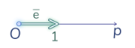

– полюс

– полярная луч или полярная ось

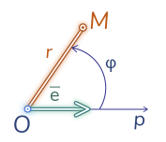

– ***координаты в полярной системе координат*** точки, где – ***полярный радиус***, – ***полярный угол***.

*Прямоугольные координаты точки выражаются через полярные:*

*Полярные координаты точки выражаются через прямоугольные:*

1. **Скалярное произведение векторов, свойства скалярного произведения. Физический смысл. Скалярное произведение в координатной форме.**

***Скалярным произведением векторов*** и называется число, равное произведению модулей этих векторов на косинус угла между ними:

*Формула для вычисления косинуса угла между векторами:*

*Формулы для вычисления проекций вектора:*

***Физический смысл скалярного произведения:*** работа силы для перемещения

*Свойства скалярного произведения:*

1. ***Коммутативность:***
2. ***Числовой множитель можно выносить за скобку:***

*Доказательство:*

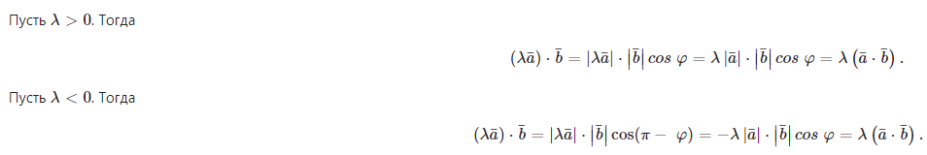

1. ***Дистрибутивность:***

*Доказательство:*

**

1. ***Критерий ортогональности 2х векторов:***

*Доказательство:*

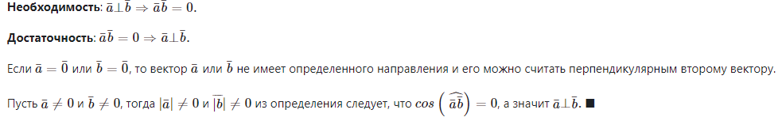

1. ***Скалярные квадрат вектора равен квадрату его длины***

*Доказательство:*



*Формула для вычисления скалярного произведения векторов в координатах:*

*Формула для вычисления косинуса угла между 2мя векторами:*

*Формула для вычисления проекции вектора на вектор :*

1. **Векторное произведения векторов, свойства векторного произведения. Геометрический смысл. Векторное произведения в координатной форме.**

***Правой тройкой векторов*** называются 3 некомпланарных вектора и , взятые в указанном порядке, если при наблюдении из конца вектора кратчайший поворот от вектора к вектору совершается против часовой стрелки. Если же кратчайший поворот совершается по часовой стрелке, то тройка векторов называется ***левой***.

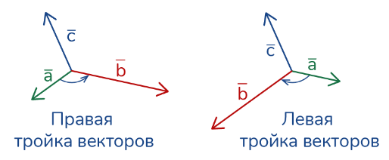

***Векторным произведением*** вектора на вектор называется вектор , определяемый следующими 3мя условиями:

1. Вектор перпендикулярен к каждому из векторов и
2. Длина вектора равна произведению длин векторов и на синус угла между ними
3. Векторы  и образуют правую тройку

***Геометрический смысл векторного произведения:*** площадь параллелограмма, построеного на векторах и

*Свойства векторного произведения:*

1. ***Антикомутативность:***



1. ***Числовой множитель можно выносить за скобку:***

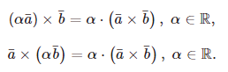

1. ***Дистрибутивность:***

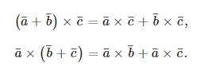

1. ***Критерий коллинеарности векторов:***



*Доказательство:*

Дано:

Доказать:

Т.к., то – угол между ними равен нулю. Следовательно, длина вектора . Тогда .

*Векторы и , в указанном порядке, образуют правую тройку.*

*Векторное произведение в координатах:*

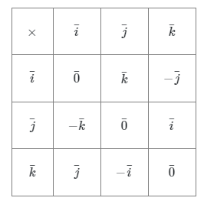

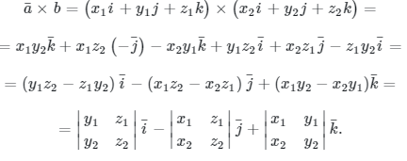

1. **Смешанное произведения векторов, свойства смешанного произведения. Геометрический смысл. Смешанное произведения в координатной форме.**

***Смешанным (векторно-скалярным) произведением векторов*** , называется число, равное скалярному произведению векторов и , которое обозначается

*Если хотя бы один из векторов равен нулю, то их смешанное произведение равно нулю.*

***Геометрический смысл смешанного произведения:*** объем параллелепипеда, построеного на на векторах .

*Свойства смешанного произведения:*

1. ***Знаки смешанного произведения можно менять местами:***



1. ***При перестановке 2х сомножителей***, знак произведения меняется на простивоположный:



1. ***Линейность:***



1. ***Критерий компланарности векторов:***

Для того чтобы векторы были компланарными, необходимо и достаточно, чтобы их смешанное произведение равнялось нулю.

*Смешанное произведение в координатной форме:*

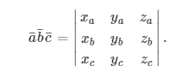

*Условие компланарности 3х векторов:*

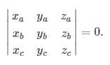

1. **Прямая линия на плоскости. Различные виды уравнений прямой. Взаимное расположение прямых на плоскости. Расстояние от точки до прямой.**

***Линия*** – это множество точек плоскости, которые обладают некоторыми свойствами.

***Направляющим вектором*** называется ненулевой вектор параллельный данной прямой.

***Вектором нормали*** называется ненулевой вектор перпендикулярный данной прямой.

*Прямая на плоскости:*

1. ***Уравнение прямой с угловым коэффициентам:***

– угловой коэффициент

– свободный коэффициент

*Если прямые, заданные уравнениями с угловыми коэффициентами, параллельны, то их угловые коэффициенты равны:*

*Если прямые, заданные уравнениями с угловыми коэффициентами, перпендикулярны, то произведение их угловые коэффициенты равно -1:*

*Если прямые и пересекаются, то угол между ними можно найти:*

1. ***Уравнение прямой, проходящей через точку в данном направлении:***

– координаты точки

– угловой коэффициент

1. ***Общее уравнение прямой:***

– координаты вектора нормали

– свободный член

*Угол между 2мя прямыми, заданные общими уравнениями, равен углу между векторами нормали этих прямых.*

*Расстояние от точки с координатами до прямой* можно вычислить по формуле:



1. ***Уравнение прямой, проходящей через точку и перпендикулярно вектору нормали:***

– координаты точки

– координаты вектора нормали

1. ***Каноническое уравнение прямой*** (уравнение прямой, проходящей через точку и параллельно направляющему вектору):

– координаты точки

*–* координаты направляющего вектора

*Угол между 2мя прямыми, заданные каноническими уравнениями, равен углу между направляющими векторами этих прямых.*

1. ***Параметрическое уравнение прямой:***

– координаты точки

*–* координаты направляющего вектора

– параметр

*Параметрическое уравнение в векторной форме:*



1. ***Уравнение прямой через 2 точки:***

– координаты первой точки

– координаты второй точки

1. ***Уравнение прямой в отрезках:***

– направленные отрезки (отрезки, которые отсекает прямая на системе координат)

1. ***Нормальное уравнение прямой:***

– координаты орт нормального вектора .

– расстояние от начала координат до прямой (проекция радиус вектора точки на вектор ).



*Взаимное распложение прямых на плоскости*

|  |  |  |  |
| --- | --- | --- | --- |
| параллельна | пересекает | совпадает | перпендикулярна |
| Координаты направляющих векторов прямыхи пропорциональны | Координаты направляющих векторов прямыхи не пропорциональны | Координаты направляющих векторов прямыхи пропорциональны и прямые имеют общую точку | Сумма произведений координат/скалярное произведение направляющих векторов прямых и равны нулю |
| Координаты векторов нормали прямыхи пропорциональны | Координаты векторовнормали прямыхи не пропорциональны | Координаты векторовнормали прямыхи и свободные члены пропорциональны | Сумма произведений координат/скалярное произведение векторов нормали прямых и равны нулю |
| Угловые коэффициенты прямых и равны | Угловые коэффициенты прямых и не равны | Угловые и свободные коэффициенты прямых  и соответственно равны | Произведение угловых коэффициентов прямых равно -1 |

1. **Плоскость в пространстве. Различные виды уравнений плоскости. Взаимное расположение плоскостей. Расстояние от точки до плоскости.**

***Уравнением плоскости*** называется уравнение , которому удолетворяет множество точек пространства, принадлежащих данной плоскости, и не удолетворяет множество точек, не принадлежащих данной плоскости.

*Плоскость в пространстве:*

1. ***Уравнение плоскости, заданной через точку и перпендикулярный вектор:***

– координаты точки

– координаты вектора нормали

1. ***Общее уравнение плоскости:***

– координаты вектора нормали

– свободный член

*Расстояние от точки с координатами до прямой* можно вычислить по формуле:

*Угол между 2мя плоскостями равен углу между его векторами нормали и вычисляется по формуле:*

*Неполные общие уравнения:*

|  |  |  |
| --- | --- | --- |
| Частный случай | Уравнение плоскости | Положение в пространстве |
|  |  | Плоскость проходит через начало координат |
|  |  | Плоскрость параллельна оси |
|  |  | Плоскрость параллельна оси |
|  |  | Плоскрость параллельна оси |
|  |  | Плоскость содержит ось |
|  |  | Плоскость содержит ось |
|  |  | Плоскость содержит ось |
|  |  | Плоскость параллельна плоскости |
|  |  | Плоскость параллельна плоскости |
|  |  | Плоскость параллельна плоскости |
|  |  | Плоскость совпадает с плоскостью |
|  |  | Плоскость совпадает с плоскостью |
|  |  | Плоскость совпадает с плоскостью |

1. ***Параметрическое уравнение плоскости:***

– координаты точки

*–* координаты первого направляющего вектора

*–* координаты первого направляющего вектора

– параметры

*Векторное параметрической уравнение прямой:*



1. ***Уравнение плоскости через 3 точки:***

– координаты первой точки

– координаты второй точки

– координаты точки

1. ***Уравнение плоскости в отрезках:***

– направленные отрезки (отрезки, которые отсекает прямая на системе координат)

1. ***Нормальное уравнение плоскости:***

– координаты орт нормального вектора .

– расстояние от начала координат до прямой (проекция радиус вектора точки на вектор ).

*Взаимное расположение плоскостей:*

|  |  |  |  |
| --- | --- | --- | --- |
| параллельна | совпадают | пересекаются | перпендикулярна |
| Координаты векторов нормали плоскостей и пропорциональны  или их векторное произведение равно нулю | Координаты векторов нормали плоскостейи и свободные члены пропорциональны | Координаты векторовнормали плоскостейи не пропорциональны | Сумма произведений координат векторов нормали плоскостейи равны нулю  или их скалярное произведение равно нулю |

1. **Прямая в пространстве. Различные виды уравнений прямой.**

*Прямая в пространстве определена, если:*

* Известна точка, через которую проходит прямая и направляющий вектор
* Известны 2 точки, через которые проходит прямая

*Виды уравнений прямой в пространстве:*

1. ***Каноническое уравнение прямой:***

– координаты точки

*–* координаты направляющего вектора

1. ***Параметрическое уравнение прямой:***

– координаты точки

*–* координаты направляющего вектора

– параметр

*Параметрическое уравнение в векторной форме:*



1. ***Уравнение прямой через 2 точки пространства:***

– координаты первой точки

– координаты второй точки

1. ***Общее уравнение прямой в пространстве:***

*В пространстве прямая однозначно определяется пересечением 2х плоскостей.*

1. **Взаимное расположение прямых в пространстве.**

|  |  |  |
| --- | --- | --- |
| Параллельны | Пересекаются | Скрещиваются |
| Координаты направляющих векторов прямыхи пропорциональны | Смешенное произведение направляющих векторов прямыхи и вектора, проведённые через точки, которые принадлежат каждой из прямых, равно нулю | Смешенное произведение направляющих векторов прямыхи и вектора, проведённые через точки, которые принадлежат каждой из прямых, не равно нулю |

*Расстояние между скрещивающимися прямыми:*

1. **Взаимное расположение прямой и плоскости в пространстве.**

Пусть плоскость задана уравнением общего вида, а прямая – каноническим.

|  |  |  |
| --- | --- | --- |
| Параллельна плоскости | Лежит в плоскосте | Пересекает плоскость |
| Если направляющий вектор прямой ортогонален нормальному вектору плоскости, т.е. их скалярное произведение равно нулю | Если прямая и плоскость параллельны и они имеют общую точку | Если прямая и плоскость не параллельны, но имееют общую точку  Если координаты направляющего вектора и нормального вектора плоскости пропорциональны, то прямая ***перпендикулярана*** плоскости |

*Угол между прямой и плоскостью:*

1. **Эллипс. Вывод канонического уравнения эллипса.**

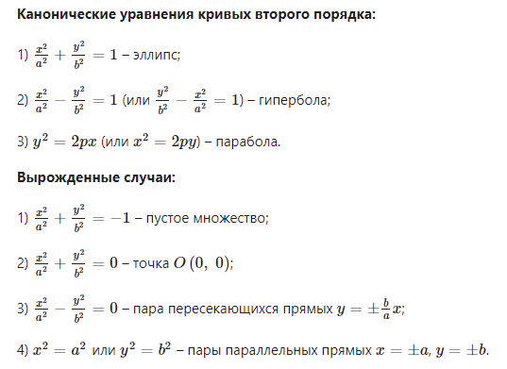

***Эллипсом*** называется множество точек пллоскости (или геометрическое место точек), для каждой из которых сумма расстояний до двух данных точек, называемых фокусами, есть величина постоянная, равная , большая, чем расстояние между фокусами.

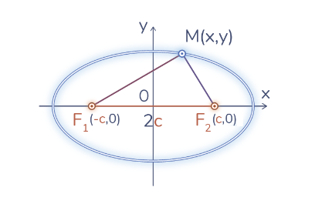

– произвольная точка эллипса

и – фокальные радиусы точки

и - фокусы

***Вывод канонического уравнения эллипса:***



(1)

Так как

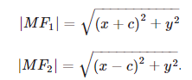

Преобразуем равенство (1):

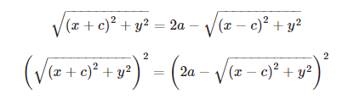



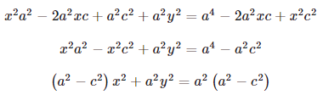

(2)

Заметим, что , так как . Обозначим . Тогда (2) примет следующий вид:



Разделим обе части на и получим

(3)

Полученное равенство (3) – каноноческое уравнение эллипса.

***Эксцентриситетом эллипса*** называется число , равное отношению расстояния между фокусами к большой оси.

*Параметрическое уравнение эллипса:*

– параметр

1. **Гипербола. Вывод канонического уравнения гиперболы.**

***Гиперболой*** называется множество точек плоскости, модуль разности расстояний от каждой из которых до двух данных точек, называемых фокусами, есть величина постоянная, равная , меньшая, чем расстояние между фокусами.

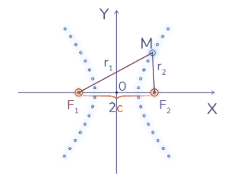

– произвольная точка эллипса

и – фокальные радиусы точки

и - фокусы

***Вывод канонического уравнения гиперболы:***



(1)

Так как

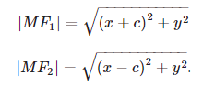

Преобразуем равенство (1):

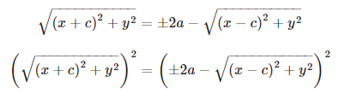



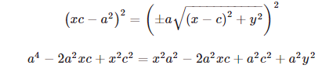

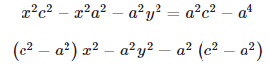

Заметим, что , так как . Обозначим . Тогда (2) примет следующий вид:



Разделим обе части на и получим

(3)

Полученное равенство (3) – каноноческое уравнение гиперболы.

***Сопряжёнными*** называются гиперболы следующего вида:

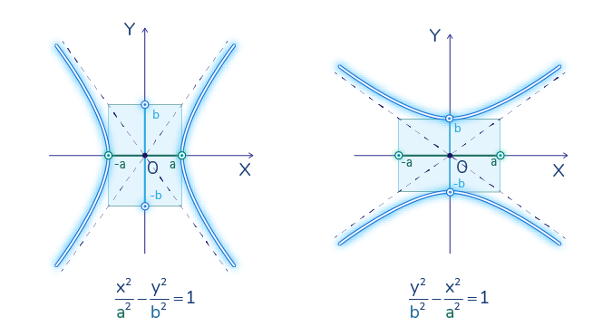

***Эксцентриситетом гиперболы*** называется число , равное отношению расстояния между фокусами к действительной оси.

*Параметрическое уравнение гиперболы:*

– параметр

– гиперболисческий косинус

– гиперболический синус

1. **Парабола. Вывод канонического уравнения параболы.**

***Параболой*** называется геометрическое место точек плоскости, каждая из которых равноудалена от данной точки, называемой фокусами и данной прямой, называемой директрисой.

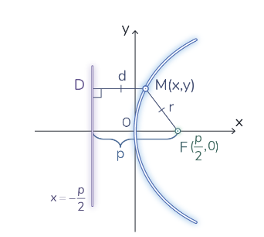

– произвольная точка эллипса

– фокальные радиус точки

*–* параметр параболы

- фокус

– уравнение директрисы параболы

***Вывод канонического уравнения параболы:***



(1)

Так как





Преобразуем равенство (1):

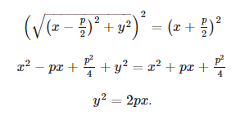

(2)

Полученное равенство (2) – каноноческое уравнение параболы.

*Возможные уравнения параболы:*

|  |  |
| --- | --- |
| Уравнение параболы | График параболы |
|  |  |
|  |  |
|  |  |
|  |  |

1. **Основные виды поверхностей второго порядка.**

*Поверхности второго порядка:*

* ***Поверхности вращения:***

называется поверхность, если она вместе с каждой своей точкой содержит и всю окружность, полученную вращением этой точки вокруг некоторой фиксированной прямой, называемой осью вращения.

* ***Цилиндрические поверхности:***

Называется поверхность, если она с каждой точкой содержит прямую, проходящую через эту точку параллельно данному направляющему вектору и пересекающую данную кривую, называемую направляющей.

* ***Конические поверхности:***

Дана точка и кривая, не проходящая через эту точку. Поверхность, образованная всеми прямыми, проведёнными через точку и пересекающими линию называется конической.

* ***Прочие поверхности***

*Основные виды поверхностей второго порядка:*

|  |  |  |
| --- | --- | --- |
| Вид поверхности | Уравнение | График |
| Сфера | Множество точек пространства, каждая из которой находится от центра сферы на расстоянии – радиус сферы. |  |
| Эллипсоид |  |  |
| Однополостный гиперболоид |  |  |
| Двуполостный гиперболоид |  |  |
| Конус  второго порядка |  |  |
| Эллиптический параболоид |  |  |
| Гиперболический параболоид |  |  |
| Эллиптический цилиндр |  |  |
| Гиперболический цилиндр |  |  |
| Параболический цилиндр |  |  |
| *Выражденные случае* | | |
| Пара параллельных плоскостей |  | |
| Пара пересекающийся плоскостей |  | |
| Точка |  | |
| Уравнение прямой |  | |
| Пустое множество |  | |

1. **Ранг матрицы. Методы вычисления ранга матрицы. Теорема о базисном миноре.**

***Рангом системы векторов*** называется максимальное число линейно независимых векторов, входящих в эту систему.

***Рангом матрицы*** называется максимальное число линейно независимых строк или столбцов этой матрицы.

***Теорема.***

Ранг трапецивидной матрицы

где равен

*Доказательство:*

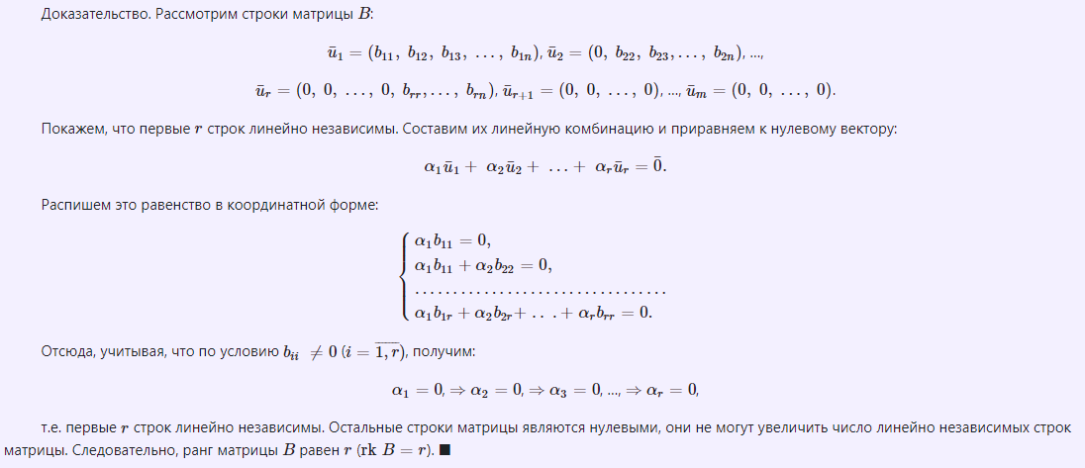

*Методы вычисления ранга матрицы:*

1. Элементарные преобразования

***Теорема 1.***

Любую матрицу можно привести к трапециевидному виду с помощью элементарных преобразований.

***Теорема 2.***

Ранг матрицы не изменяется при элементарных преобразований.

1. Метод окаймляющих миноров

***Минором -ого порядка*** матрицы называется определитель -ого порядка, составленный из элементов матрицы , стоящих на пересечении фиксированных строк и столбцов.

***Базисными строками (столбцами)*** матрицы , ранг которой равен , называются любые её линейно независимых строк (столбцов).

***Базисными минором*** матрицы называется минор порядка , составленный из элементов базисных строк и столбцов матрицы .

***Теорема (о базисном миноре)***

Для того чтобы ранг матрицы был равен , необходимо и достаточно, чтобы существовал отличный от нуля минор порядка , а любой её минор -ого порядка был равен нулю.

*Доказательство:*

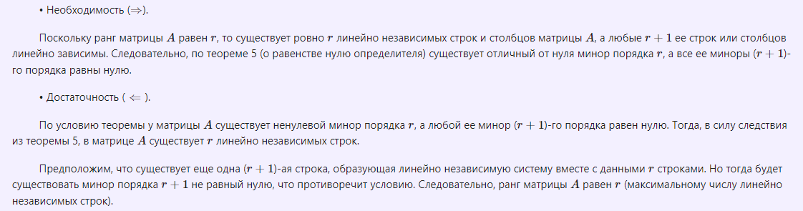

1. **Системы линейных алгебраических уравнений (произвольные системы). Теорема Кронекера-Капелли.**

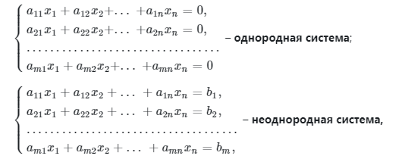

где – свободные члены, – коэффициенты системы.

***Теорема Кронекера-Капелли (критерий совместности системы линейных уравнений)***

Для того чтобы система линейных уравнений

была совместна, необходимо и достаточно, чтобы ранг матрицы системы был равен рангу её расширенной матрицы

*Доказательство:*

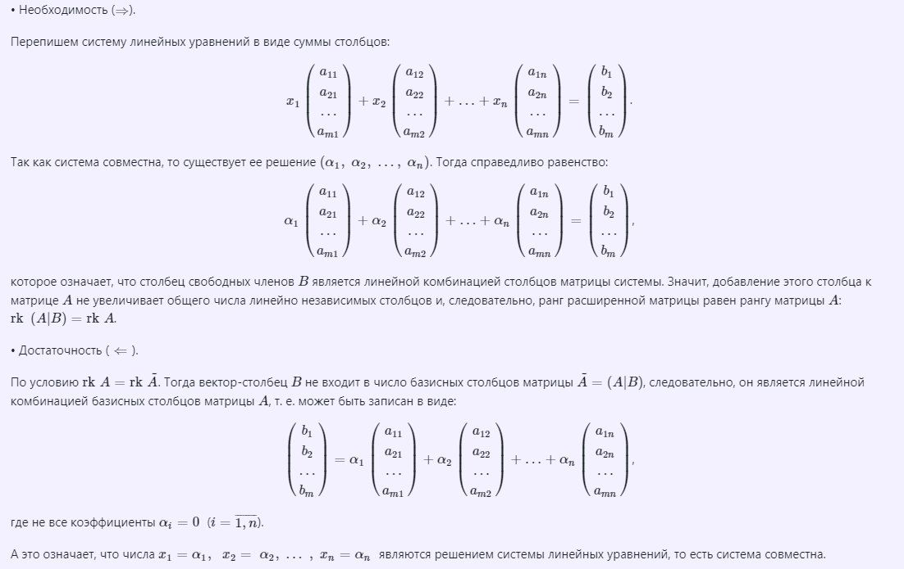

1. **Системы однородных линейных алгебраических уравнений. Фундаментальная система решений. Структура общего решения.**

*Однородная система линейных алгебраических уравнений ВСЕГДА совместна.*

***Теорема 1.***

Для того чтобы однородная система линейных уравнений имела ненулевое решение, необходимо и достаточно, чтобы ранг её матрицы был меньше числа неизвестных.

*Доказательство:*

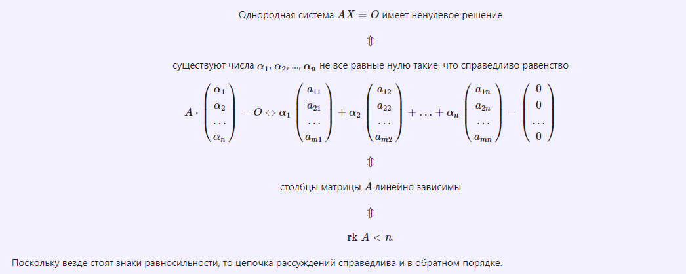

*Следствие:*

1. Для того чтобы СЛАУ имела ТОЛЬКО нулевое решение достаточно, чтобы определитель матрицы не равнялся нулю.

*Структура общего фундаментального решения системы:*

1. Составим основную матрицу системы.
2. Вычислим детерминант. Если он равен нулю, то существует бесконечно много решений.
3. Приведём матрицу к трапециевидному виду.
4. Выберем базисные строки и столбцы, остальные свободные.
5. Запишем новую систему уравнений в соотвестствии с полученой матрицей (базисные переменные слева от знака равенства, а свободные переносим вправо.)
6. Выполним замену свободных переменных, и вычислим базисные переменные относительно их.
7. Запишим общее решение системы.
8. **Системы неоднородных линейных алгебраических уравнений. Частное решение. Структура общего решения.**

***Теорема ( о структуре общего решения неоднородных систем линейных уравнений)***

Любое решение линейной неоднородной системы имеет вид

где – общее решение однородной системы, - частное решение неоднородной системы.

*Доказательство:*

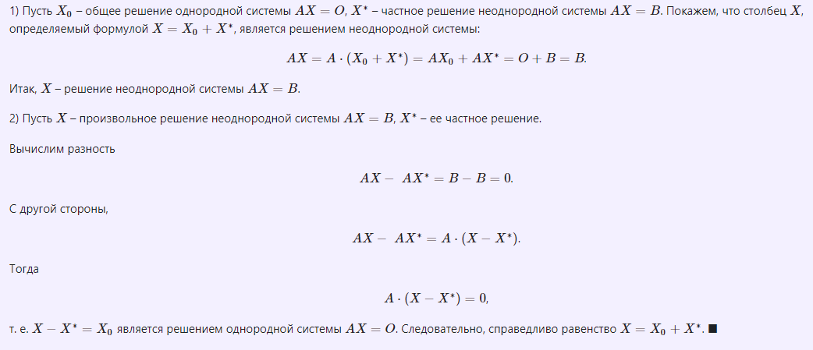

*Структура общего фундаментального решения системы:*

1. Составим расширенную матрицу системы.
2. Приведём матрицу к трапециевидному виду.
3. Выберем базисные строки и столбцы, остальные свободные.
4. Запишем новую систему уравнений в соотвестствии с полученой матрицей (базисные переменные слева от знака равенства, а свободные переносим вправо.)
5. Выполним замену свободных переменных, и вычислим базисные переменные относительно их.
6. Запишим общее решение системы.
7. **Линейные векторные пространства. Размерность и базис. Линейная зависимость/независимость векторов. Базис. Разложение вектора по базису. Координаты вектора.**

Множество элементов называется ***линейным*** или ***векторным пространством***, если выполняются следующие 3 требования:

1. На множестве определена операция сложения векторов, т.е. задано правило, по которому каждой паре элементов и ставится в соответствие третий элемент этого же множества , называемый суммой и обозначаемый .
2. На множестве определена операция умножения вектора на числа, т.е. задано правило, по которому каждому каждому элементу множества и произвольному действительному числу ставится в соответствие элемент множества , называемый произведением элемента на число и обозначаемый .
3. Операции сложения векторов и умножения вектора на число удолетворяют следующим восьми аксиомам.

*Аксиомы линейного пространства:*

1. ***Коммутативность сложения:***
2. ***Ассоциативность сложения:***
3. ***Существование нулевого элемента:***
4. ***Существование противоположного элемента:***
5. ***Умножение на единицу:***
6. ***Ассоциативность относительно числовых множителей:***
7. ***Дистрибутивность относительно умножения на число:***
8. ***Дистрибутивность относительно умножения на вектор:***

Линейная зависимость/независимость векторов. Базис. Разложение вектора по базису. Координаты вектора – СМОТРЕТЬ ВОПРОС 8 (стр.8)

*Свойства линейной зависимости:*

* Система, содержащая 2 равных вектора, является линейно зависимой.
* Система, содержащая нулевой вектор, является линейно зависимой.
* Если к системе линейно зависимых векторов присоединить векторов, то получится система линейно зависимых векторов.
* Если от системе линейно независимых векторов отбросить векторов, то получится система линейно независимых векторов.
* Система из одного ненулевого вектора – линейно независима.
* Система из одного нулевого вектора – линейно зависима.

***Теорема (критепмй линейной зависимости векторов)***

Для того чтобы векторы были линейно зависимы, необходимо и достаточно, чтобы хотя бы один из этих векторов являлся линейной комбинацией остальных.

*Доказательство:*

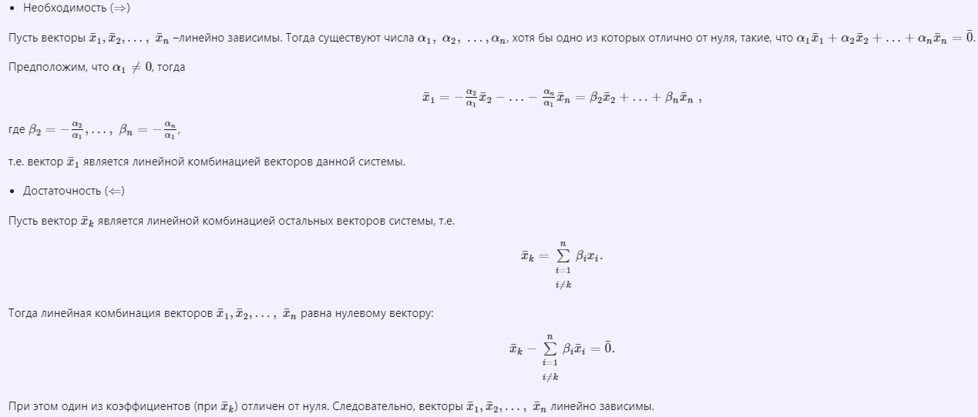

***Размерностью пространства*** называется число – линейно независимых векторов.

***Базисом -мерного пространства*** называется любая упорядоченная система линейно независимых векторов этого пространства.

Выражение

называется ***расложением вектора по базису*** , а числа – ***координатами вектора***  в этом базисе.

***Теорема 1.***

Для любого вектора разложение

по базису единственно.

*Доказательство:*

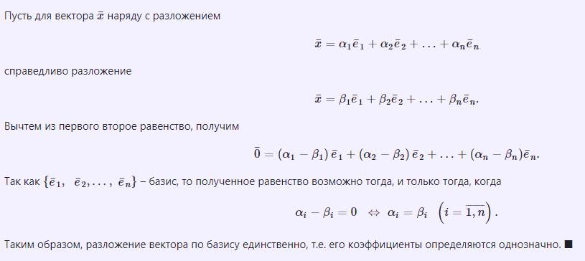

1. **Матрица перехода от одного базиса к другому. Преобразование координат вектора при переходе к новому базису.**

***Матрицей перехода*** от старого базиса к новому базису называется матрица , столбцами которой являются координаты вектора в старом базисе:

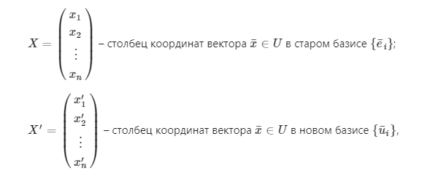

***Теорема 1.***

Если – матрица перехода от старого базиса линейного пространства к его новому базису и - координаты столбцы произвольного вектора старом базисе и в новом базисах соответсвенно, то спаведливы равенства:

которые называются ***формулами преобразования координат***.

*Доказательство:*

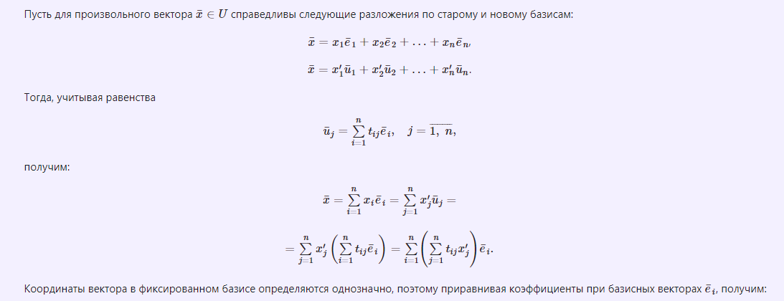

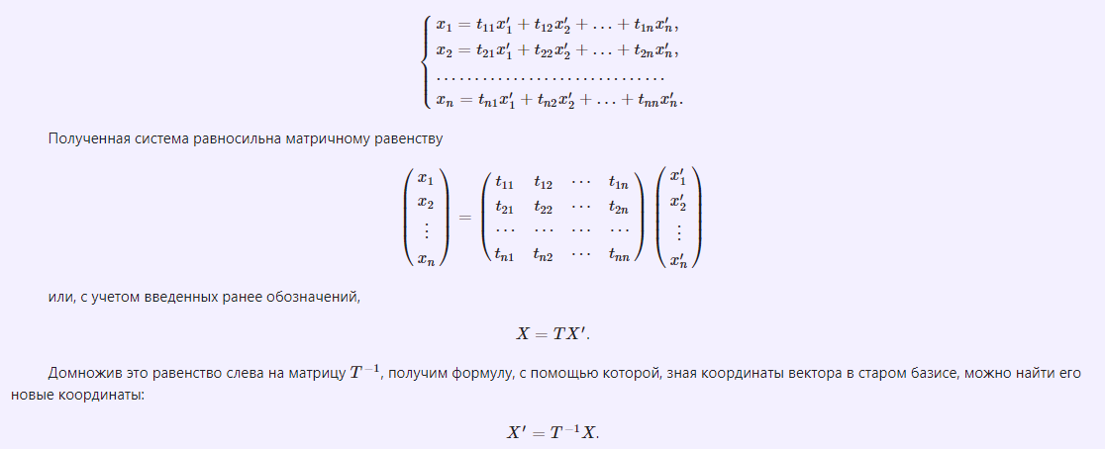

1. **Линейный оператор и его матрица. Действия над линейными операторами. Преобразование матрицы линейного оператора при переходе к новому базису.**

Если указано правило , по которому каждому вектору пространства ставит соответствие единственный вектор пространства , то говорят, что задано ***отображение*** (преобразование, оператор)  ***пространства в пространство*** , и пишут

При этом также говорят, что отображение переводит вектор в вектор , и записывают

Вектор называют ***образом вектора*** , а вектор – ***прообразом вектора*** .

Отображение называется ***линейным оператором пространства в пространство*** , если выполняются 2 условия:

где любых векторов

***Линейным оператором*** или ***линейным преобразованием пространства***  называется линейный оператор , который отоброжает просторансто в себя.

*Свойства линейных операторов:*

1. ЛО отоброжает нулевой вектор в нулевой вектор.
2. ЛО отоброжает линейную комбинацию векторов в линейную комбинацию их образов.
3. ЛО отоброжает линейно зависимые векторы в линейно зависимые векторы.
4. ЛО отоброжает подпространство пространства в подпространство пространства .

***Матрицей линейного оператора*** в базисах и называется матрица размера , столбцами которой являются координаты векторов :

***Теорема 1.***

Если – матрица ЛО в базисах и , то для любого вектора с координатным столбцом в базисе его образ имеет в базисе координатный столбец

***Теорема 2.***

Ранг линейного оператора равен рангу его матрицы .

*Свойства линейных операторов:*

1. Сумма
2. Умножение ЛО на число
3. Умножение ЛО

***Теорема 3.***

Если и – матрица ЛО и , то матрица ЛО и , являются матрицы и соответственно.

***Теорема 4.***

Матрица произведения ЛО равна произведению матриц этих операторов.

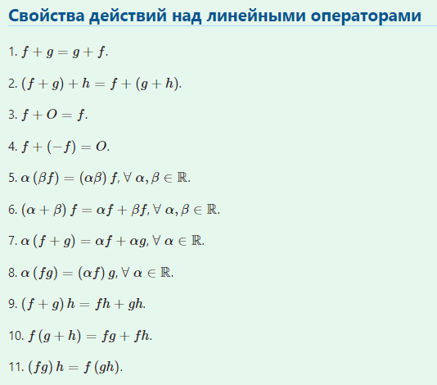

***Теорема 5.***

ЛО является невырожденным тогда и только тогда, когда его матрица невырожденна, т.е. детерминант не равен нулю.

Оператор, определяющий вектор для заданного вектора , называется обратным оператору и обозначается , т.е.

***Теорема 6.***

Обратному оператору соотвествует матрица, обратная к матрице ЛО .

***Теорема 7.***

Матрицы и линейного оператора в базисах и соответсвенно связаны соотношением

где

матрица перехода от старого базиса к новому.

Матрица называется ***подобной*** матрице , если существует невырожденная квадратная матрица такая, что справедливо равенство

***Теорема 8.***

2 квадратные матрицы и порядка тогда и только тогда являются матрицами линейного преобразования пространства в подходящих базисах, когда матрица подобной матрице

1. **Собственные значения и собственные векторы линейного оператора (матрицы линейного оператора). Свойства СЗ и СВ.**

***Нормой*** вектора называется число

Ненулевой вектор называется ***собственным вектором оператора (или матрицы )***, если существует число , такое что

или

при этом число называется ***собственным значением оператора (или матрицы )***.

Множество собственных значений называется его ***спектром***.

*Характеристичекое уравнение матрицы относительно :*

*Характеристичекое уравнение многочлена относительно :*

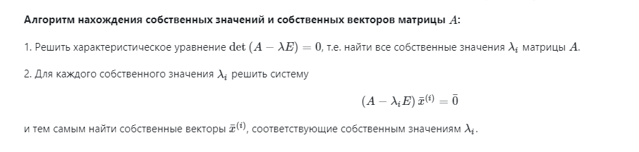

*Нормированным называется собственный вектор , норма которого равна 1.*

*Свойства СВ и СЗ:*

1. Если – СВ матрицы с СЗ , то – также СВ этой матрицы с СЗ .
2. Если матрица невырожденная (детерминант не равен нулю), то все её СЗ отличны от нуля
3. Пусть СЗ матрицы различны, тогда соответствующие им СВ линейно независимы
4. Пусть – СВ невырожденной матрицы с СЗ , тогда он является СВ обратной матрицы с СЗ
5. Если СВ матрицы с одними и тем же СЗ , то их линейная комбинация также является СВ этой матрицы со СЗ
6. СЗ подобных матриц совпадают
7. Пусть --кратное СЗ матрицы, ранг равен . Тогда существует равно линейно независимых СВ матрицы, соответсвующих этому СЗ
8. СВ симметрических матриц, соответствующие различным СЗ, попарно ортогональны
9. У каждой симметрической матрицы в -мерном евклидовом пространстве существует попарно ортогональных СВ, а соответствующие им СЗ являются действительными числами
10. **Приведение матрицы линейного оператора к диагональному виду.**

***Теорема 1.***

Для того чтобы матрица линейного оператора в некотором базисе была диагональной, необходимо и достаточно, чтобы этот базис состоял из СВ матрицы.

*Достаточные условия приводимости матрицы к диагональному виду:*

1. Пусть – СЗ матрицы кратностей соответственно, . И пусть ,, …, тогда выполняются равенства
2. Если все СЗ матрицы различна, то матрица приводится к диагональному виду

***Алгоритм приведения матрицы к диагональному виду***

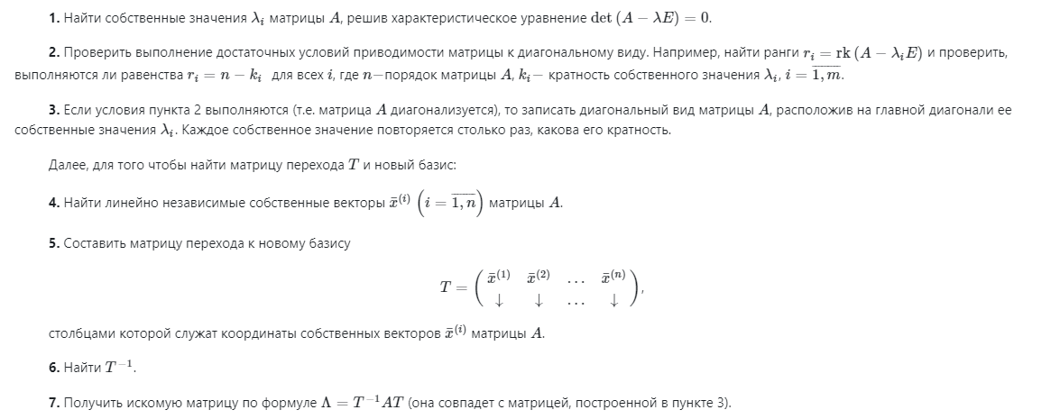

1. **Евклидово пространство. Приведение симметричной матрицы к диагональному виду ортогональным преобразованием.**

***Евклидовым пространством*** называется конечномерное линейное пространство с введенным на нем скалярным произведением.

Базис линейного просторанства называется ***ортогональным***, если все его векторы попарно ортогональны.

Базис линейного пространства называется ***ортонормированным***, если все его векторы попарно ортогональны и длина каждого из них равна 1.

Матрица называется ***ортогональной***, если

***Теорема 2.***

Матрица перехода одного ортонормированного базиса пространства к другому его ортонормированному базису является ортогональной

***Алгоритм диагонализации симметричной матрицы***

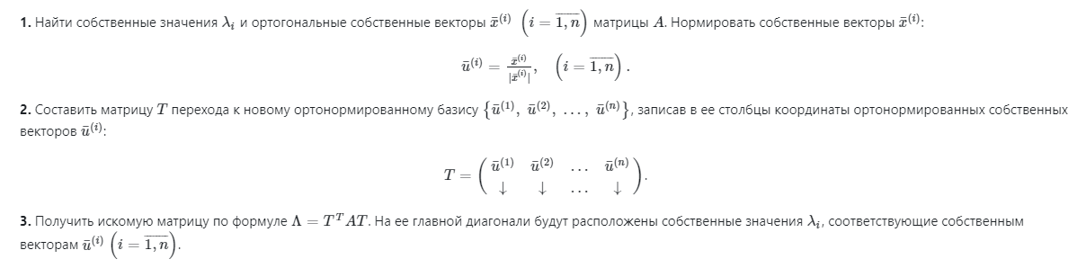

1. **Квадратичная форма и ее матрица. Канонический вид квадратичной формы. Приведение квадратичной формы к каноническому виду ортогональным преобразованием.**

***Квадратичной формой*** действительных переменных называется многочлен от этих переменных, каждое слагаемое которого имеет вторую степень:

где – некоторые числа, которые называются коэффициентами квадратичной формы, причем .

***Матрицей квадратичной формы*** называется матрица, составленная из её коэффициентов.

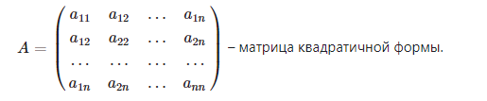

Невырожденное линейное преобразование переменных называется ортогональным, если матрица перехода ортогональна.

***Теорема 1.***

Квадратичная форма с матрицей невырожденным линейным преобразованием переводится в квадратичную форму:

с матрицей:

Квадратичная форма называется ***канонической*** (имеет ***канонический вид***), если она не содержит произведений различных переменных, т.е. ей соответствует диагональная матрица.

***Теорема 2.***

Любую квадратичную форму с помощью невырожденного линейного преобразования переменных можно привести к каноническому виду

***Теорема 3.***

Квадратичная форма с матрицей принимает канонический вид в ортонормированном базисе, состоящем из СВ матрицы , элементы которой являются СЗ матрицы.

***Приведение квадратичной формы к каноноческому виду ортонональными преобразованиями переменных***

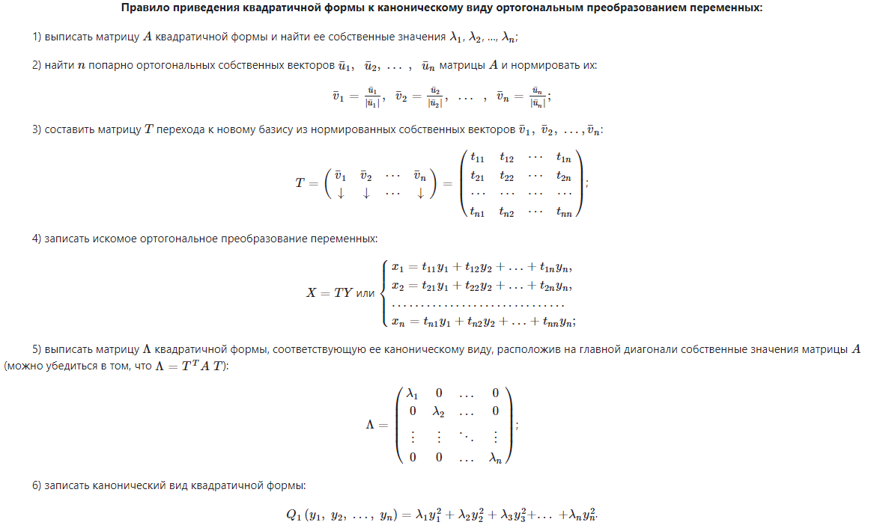

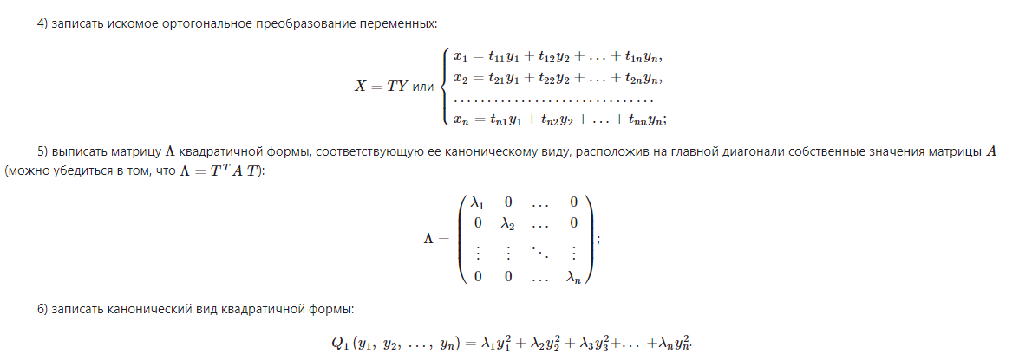

1. **Знакоопределённые квадратичные формы. Критерий Сильвестра.**

Квадратичная форма называется ***положительно определенной***, если для любого ненулевого набора переменных она принимает только положительные значения, т.е.

Квадратичная форма называется ***отрицательно определенной***, если для любого ненулевого набора переменных она принимает только отрицательные значения, т.е.

*Положительно и отрицательно определенные квадратичные формы называются знакоопределенными.*

Квадратичная форма называется ***неотрицательно определенной***, если для любого набора переменных она принимает неотрицательные значения, т.е.

Квадратичная форма называется ***неположительно определенной***, если для любого набора переменных она принимает неположительные значения, т.е.

Квадратичная форма называется ***знакопеременной***, если существуют такие наборы переменных, при которых она принимает как отрицательные, так и положительные значения, т.е.

***Теорема 1.***

Для того чтобы квадратичная форма была положительно определенной, необходимо и достаточно, чтобы все СЗ ее матрицы были положительными.

*Определитель матрицы положительно определенной квадратичной формы больше нуля.*

***Теорема 2.***

Для того чтобы квадратичная была отрицательно определенной, необходимо и достаточно, чтобы все СЗ ее матрицы были отрицательными.

***Главными минорами*** квадратной матрицы называются миноры, расположенные в ее левом верхнем углу.

***Теорема (критерий Сильвестра знакоопределенности квадратичной формы)***

1. Для того чтобы квадратичная форма была положительно определенной, необходимо и достаточно, чтобы все главные миноры ее матрицы были положительны.
2. Для того чтобы квадратичная форма была отрицательно определенной, необходимо и достаточно, чтобы все главные миноры нечетного порядка ее матрицы были отрицательны, а все главные миноры четного порядка – положительны.
3. **Применение теории квадратичных форм к исследованию кривых второго порядка.**

***Алгоритм приведения кривой второго порядка к каноническому виду.***

